INDICAÇÃO Nº ___/2025 - GAB. VER. PROF. EDINHO

ASSUNTO: Solicitação de Ronda da Polícia Municipal na intersecção da Rua dos Lírios com a Rua Cinco – Pq. Rosa e Silva.

EXMO. SR. PRESIDENTE DA CÂMARA MUNICIPAL DE SUMARÉ,
Indico, na forma regimental, ao Excelentíssimo Senhor Prefeito Municipal, Henrique Stein Sciascio, que solicite ao departamento competente da Secretaria Municipal de Segurança Pública a adoção das medidas necessárias para a intensificação de rondas ostensivas da polícia municipal na intersecção da Rua dos Lírios com a Rua Cinco, no Bairro Parque Rosa e Silva. Segue imagem em anexo.
Tal solicitação se dá após o recebimento, neste gabinete, de inúmeras reclamações de moradores da referida via, os quais relataram constante uso e comércio de entorpecentes no local mencionado, gerando sensação de insegurança e desconforto à vizinhança, especialmente durante o período noturno.

A presença frequente da Polícia Municipal poderá inibir práticas ilícitas, contribuindo para a manutenção da ordem pública e proporcionando maior tranquilidade à comunidade local.
Contando com o habitual compromisso e a atenção desta Administração para com as demandas da população, renovo meus votos de elevada estima e consideração.
Sala das Sessões, 2 de dezembro de 2025.

PROFESSOR EDINHO
VEREADOR
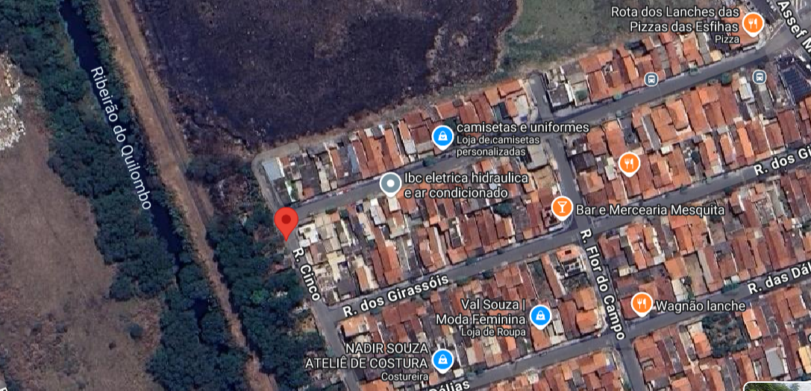
Anexo

